Témata některých projektových úloh z fyziky – mechaniky

1. Popište dvě vodní čerpadla. První je vytvořené pomocí rotující hadice, druhé pomocí vodorovně kmitající hadice. Navrhněte a zhotovte návod na výrobu Mariottovy láhve z plastové láhve od limonády. Demonstrujte hydrodynamický paradox se dvěma brčky.

2. Navrhněte, vyrobte a předveďte několik jednoduchých pokusů s různými fyzikálními hračkami a létajícími tělesy (vrtulník, bumerang, létající talíř, helikoptéra, vznášedlo).

3. Demonstrujte hydrodynamický paradox pomocí vysavače. Demonstrujte Dopplerův jev pomocí rotujícího reproduktoru.

4. Proveďte tři experimenty s běžnými pomůckami. V prvním za pomocí gramofonu demonstrujte působení Coriolisovy síly. Ve druhém popište Torricelliho pokus a navrhněte jeho provedení s vodou. Ve třetím zhotovte návod k výrobě jednoduché pomůcky určené k demonstraci 3. Newtonova zákona.

5. Navrhněte a proveďte 15 poutavě podaných jednoduchých motivačních pokusů s vejci z různých oblastí fyziky.

6. Předveďte pomocí injekčních stříkaček několik experimentů, např. pružnost vzduchu, modely hydraulických zařízení, var za sníženého tlaku, princip tepelného motoru, píšťala, listovní váhy.

7. Proveďte dva experimenty, které jsou věnovány vzduchu. Jedná se o předvedení aerodynamického paradoxu a soutěž o nejlépe létající brčko. Další dva náměty musí obsahovat problémové experimenty – první využívá teplotní roztažnost slídy, druhý se týká vnímání tepla rukou.

8. Navrhněte a proveďte několik experimentů z dostupných učebních pomůcek: Návod na výrobu nitkového telefonu s ozvěnou, vah založených na Archimédově zákonu, zařízení k měření pružnosti džemu, knedlíků apod., zesilovače, který umožní registrovat např. průchod kyvadla z magnetu rovnovážnou polohou.

9. Navrhněte experiment demonstrace působení vztlakové aerodynamické síly na model křídla.

10. Navrhněte experimenty, které pomocí snadno dostupných pomůcek demonstrují existenci a vlastnosti hydrostatického tlaku.

11. Zhotovte návod na výrobu alternátoru na vodní a větrný pohon, a jak pomocí nich ukázat vznik střídavého proudu.

12. Navrhněte náměty na šest netradičních měření a pokusů z různých oblastí fyziky. Měření hustoty kapalin komparačním hustoměrem. Měření tlaku a teploty varu v Papinově hrnci. Určování chyby při vážení, která je důsledkem působení vztlakové síly vzduchu. Proměřování magnetických sil, kterými na sebe působí dva ferity. Měření tlaku
v saponátových bublinách. Demonstrace chování termického kyvadla.

13. Navrhněte a proveďte tři jednoduché pokusy. V prvním pokusu se vytváří oválná kapka na novinovém papíře jako důkaz anizotropie struktury papíru. Druhý je modifikací pokusu ukazujícího snížení tlaku plynů pod sklenicí, kterou se přiklopí hořící svíčka, popsáno je i využití v léčitelství. Ve třetím je zkoumán pohyb sklenice naplněné vodou
a sklenice se směsí pilin a písku po nakloněné rovině.

14. Navrhněte a proveďte čtyři pokusy z mechaniky kapalin a plynů. První demonstruje Pascalův zákon, druhý principy létání a poslední dva jsou věnovány hydrostatickým paradoxům.

15. Zhotovte návod na zhotovení jednoduchých vah z nitě a rozbor principu jejich funkce. Použijte námět, jak zkoumat skládání sil pomocí trojramenných nitkových vah.

16. Proveďte demonstraci stroboskopického efektu pomocí televizoru a rotující pokličky či kmitající tužky. Dále odhad frekvence otáčení pokličky a rychlosti tužky. Proveďte experiment na porovnání rychlosti kývající kuličky v nejnižší poloze určené stroboskopickým měřením a teoretickým výpočtem.

17. Zhotovte návod na měření koeficientu odporu vzduchu přímou metodou pomocí analýzy fotografie. Měření doplňte teoretickým rozborem dynamiky pádu v odporujícím prostředí.

18. Navrhněte motivační hru se zachycením padající bankovky včetně návodu, jak na základě zachycení padajícího pravítka odhadnout reakční dobu člověka.

19. Navrhněte experiment, jak zkoumat rovnoměrný přímočarý pohyb pomocí pomalu se pohybující vzduchové bubliny uzavřené v trubici s vodou.

20. Proveďte demonstraci rozkladu sil v tělocvičně.

21. Navrhněte laboratorní práci, ve které žáci určují účinnost vlastnoručně vyrobeného vozítka.

22. Navrhněte a proveďte dva způsoby názorného rozlišení tlaku a tlakové síly pomocí sáčku s barevným gelem a rámečku na vyšívání. Demonstrujte tyto veličiny na příkladech z praktického života a rozdílů ve vnímání tlaku a tlakové síly člověkem.

23. Navrhněte experiment, při kterém dvojkužel zdánlivě vyjíždí do kopce, včetně vysvětlení.

24. Navrhněte experiment týkající se rovnováhy na páce, ke které potřebujete pouze 2 tyčky s různě rozloženou hmotností.

25. Navrhněte návod na výrobu dřevěných setrvačníků.

26. Proveďte jednoduchý experiment, při kterém žák shodí postavený kvádr koulí na závěsu, jeho matematický rozbor a měření s využitím videozáznamu.

27. Vyrobte rotující „raketky“ z jednoduchých pomůcek k demonstraci raketového pohonu.

28. Vyrobte tři „exotická“ kyvadla, která lze realizovat s běžnými pomůckami.

29. Navrhněte dva experimenty – stavba pyramidy z šašků (a tedy hra s těžištěm) a zvedání láhve s rýží pomocí nože.

30. Navrhněte experiment na předvedení zákona zachování momentu hybnosti.

31. Navrhněte návod na sestavení jednoduchého modelu sluneční soustavy a jednotlivých planet, informace o studentském počítačovém programu o planetách. Dále návod na výrobu setrvačníku z kola od jízdního kola a jeho využití při objasnění pojmu kinetická energie rotujícího tělesa.

32. Proveďte experiment včetně výpočtu: Konec volně se sklápějící tyče se pohybuje
s větším zrychlením, než odpovídá volnému pádu.

33. Navrhněte a proveďte čtyři experimenty (Otáčivý pohyb, Vrtule a monitor, Tažná síla vrtule, Vrtule jako setrvačník) s využitím jednoduché vrtulky.

34. Navrhněte a proveďte osm jednoduchých experimentů z mechaniky doplněné
o teoretický rozbor možnosti využít fyzikální pokus jako integrující mezioborový prvek.

Ukázka projektových úloh, prezentovaných žáky

1. Rozklad světla vodním hranolem

Klad práce: velmi jednoduché provedení, rychlá demonstrace (5 minut), efektní výsledek

Potřeby: plochá nádoba naplněná vodou (výška vodního sloupce cca 5–10 cm), rovinné zrcadlo (kapesní zrcátko), úzký svazek slunečního světla

Příprava a provedení: Nádobu s vodou postavíme tak, aby na vodní hladinu dopadal úzký svazek slunečního světla. Pro demonstraci odrazu světla zrcadlem nejprve nastavíme zrcátko tak, aby se na promítací stěně (stropě, rohu místnosti) objevila bílá světelná stopa – prasátko.

Pro rozklad světla je třeba ponořit zrcadlo pod vodní hladinu a pootočením promítnout na promítací stěnu (strop, roh místnosti) duhový pás.

Vysvětlení: Rovinné zrcadlo (rovná lesklá plocha) odráží svazek rovnoběžných paprsků opět rovnoběžně.

Při průchodu paprsku vodním hranolem dochází k rozkladu světla, protože úhel lomu je závislý i na barvě světla.

Nahoře se objeví barva červená (nejmenší index lomu), žlutá, zelená, modrozelená a na spodní části duhového pásu barva fialová (největší úhel lomu).
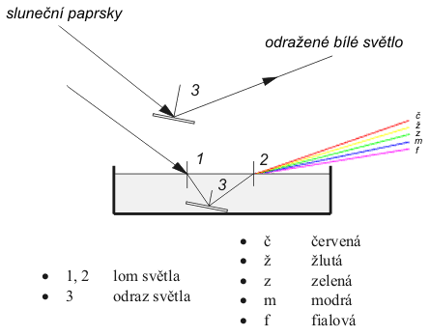

2. Bernoulliho rovnice – důkaz vysavačem

Pomůcky: Vysavač, u kterého je možnost nasadit hubici na výfukový otvor a docílit tím toho, aby nám vzduch proudil ven, veliká, pro lepší názornost skleněná nálevka a papír formátu A3.

Příprava: Na konec hubice od vysavače umístíme nálevku korpusem dolů a z papíru zhotovíme kornout, který svým tvarem přesně kopíruje vnitřní stranu nálevky.
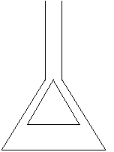

Provedení: Po spuštění vysavače uchopíme papírový kornout a proti proudícímu vzduchu jej přibližuje směrem dovnitř nálevky. Ten bude nejprve klást odpor, ale v jistém okamžiku jej překoná a proti vzduchu i proti gravitaci vnikne do nálevky, kde setrvá, dokud jej nevyndáme, nebo nevypneme vysavač.

Vysvětlení: Protože štěrbinou mezi nálevkou a kornoutem proudí vzduch relativně vysokou rychlostí, je v těchto místech tlak nižší, než atmosférický a kornout je proto atmosférickým tlakem vtlačen do nálevky. Toto dokazuje Bernoulliova rovnice, ze které vyplývá, že čím je vyšší rychlost proudícího vzduchu, tím je nižší tlak a naopak.

3. Dopplerův jev

Pomůcky: Nízkofrekvenční oscilátor (tónový generátor), reproduktor.

Příprava: Reproduktor připojíme k nízkofrekvenčnímu oscilátoru alespoň 2 m dlouhými dráty dostatečně pevně, aby se nám neutrhl, až s ním později budeme točit nad hlavou. Na oscilátoru zvolíme takový tón, aby nám vyhovoval.

Provedení: Nejprve pustíme oscilátor a reproduktor necháme v klidu. Všichni uslyší stále stejný tón, tedy tón o stejné výšce. Poté budeme reproduktorem točit nad hlavou. Nyní bude výška tónu střídavě stoupat a klesat.
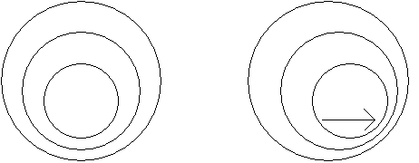

Vysvětlení: Toto objevil významný matematik a fyzik, otec astrofyziky Christian Doppler, po němž je jev pojmenován. Vše spočívá v tom, že pohybuje-li se zdroj k nám, vydává sice stále stejný tón, ale my slyšíme tón vyšší. Vzdaluje-li se od nás, je tomu naopak. Způsobuje to změna vlnové délky, která je znázorněna na obrázcích a) zdroj v klidu b) zdroj v pohybu. Tohoto principu se využívá například u policejního radaru, v lékařství, nebo při zjišťování radiální rychlosti hvězd (pohyb se projeví posunutím spektrálních čar – při pohybu k nám
k modrému konci, při vzdalování k červenému konci spektra).

4. Vliv silového pole na frekvenci kyvadla

1. varianta

Potřeby: Fyzické kyvadlo s dvoustranným hrotovým závěsem, opatřené vespod feritovým magnetem, řada souhlasně orientovaných spojených magnetů délky 0,25 m, stativ (obr.
č. 1).

Provedení: Kyvadlo rozkmitáme a pozorujeme jeho frekvenci v gravitačním poli. Pak pod něj (3–4 cm) umístíme řadu magnetů tak, aby její orientace souhlasila s orientací magnetu kyvadla. To bude kmitat s vyšší frekvencí než původní, při obrácení řady se frekvence sníží. Značného snížení frekvence dosáhneme přiblížením řady na několik mm, při opačné orientaci nebude kyvadlo kmitat.
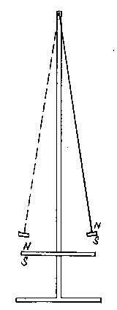
Obr. 1

Vysvětlení: Účinek gravitačního pole na kyvadlo můžeme posílit nebo zeslabit přítomností magnetického pole. Výsledný silový účinek obou polí je buď větší, nebo menší
a v posledním případě má orientaci vzhůru. Proto kyvadlo nebude kmitat a zůstane vychýleno na kraji magnetického pole.

Poznámka: Magnetické pole řady není homogenní a magnetické pole kyvadla se během kmitu natáčí. Proto kmity kyvadla nejsou přesně harmonické.

2. varianta

Potřeby: Těleso o hmotnosti 0,75 kg s dlouhým vláknovým závěsem, na tělese připevněný model krátkého matematického kyvadla s hmotností 7,5 g, stativ výšky 2 m opatřený kladkami, aretací a třecí brzdou (obr. č. 2).

Provedení: Těleso zvedneme do nejvyšší polohy a zaaretujeme. Rozkmitáme kyvadlo a po několika vteřinách uvolníme soustavy tělesa s kyvadlem do volného pádu. Během pádu nebude kyvadlo kmitat.
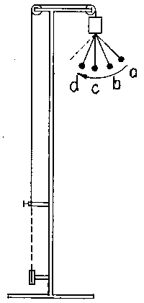

Obr. 2

Vysvětlení: Při volném pádu je silový účinek gravitačního pole na kyvadlo v rámci soustavy nulový, a to během pádu nekmitá. Při provedení hraje roli poloha kyvadla
v okamžiku uvolnění soustavy k pádu (obr. č. 2). V poloze a je uvolněna při amplitudě kyvadla, jeho kinetická energie je nulová, potenciální se v rámci soustavy neuvolňuje
a vzájemná poloha tělesa a kyvadla se během pádu nemění. V polohách b–d má kyvadlo jistou kinetickou energii, která není při pádu blokována. Na počátku pádu je využita částečně k ovlivnění směru pohybu a rychlosti tělesa (proto je vhodné, aby těleso mělo mnohonásobně větší hmotnost než kyvadlo), částečně k dosažení jisté výchylky kyvadla.
V tomto okamžiku se přestane kyvadlo v rámci soustavy pohybovat. Po zabrzdění pádu se opět rozkmitá.

5. Parametrická rezonance

1. varianta

Potřeby: Model matematického kyvadla, stativ opatřený kladkami (obr. č. 3).
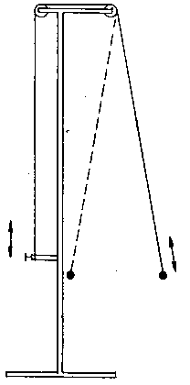
Obr. 3

Provedení: Kyvadlo rozkmitáme s malou amplitudou. Změnami délky kyvadla vyvoláme rezonanci, která se projeví růstem amplitudy.

Vysvětlení: Pro vznik parametrické rezonance je nutné splnit následující podmínky:

a) Kyvadlo (rezonátor) musí být předem uvedeno do kmitavého pohybu.

b) Změny parametru (délky) kyvadla musí mít dvojnásobnou frekvenci než kyvadlo.

c) Průběh kmitů kyvadla a změn jeho délky musí mít příslušný fázový posun, odpovídající
i těsnosti vazby.

Pokud nejsou všechny uvedené podmínky splněny, k rezonanci nedojde.

2. varianta

Potřeby: Pružina s tuhostí 20 N∙m⁻¹, závaží 0,1 a 0,2 kg, vláknový závěs délky 0,13 m, stativ (obr. č. 4).
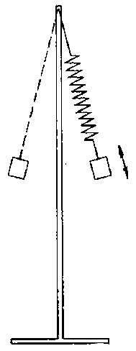
Obr. 4

Vysvětlení: Ke zvyšování amplitudy fyzického kyvadla je využívána energie kyvadla pružinového a naopak.

Provedení: Pružinu zatížíme závažím 0,1 kg. Toto kyvadlo může kmitat jako pružinové
i fyzické. Pak jej rozkmitáme v souladu s podmínkami rezonance a amplituda fyzického kyvadla vzrůstá. Vlivem ne zcela přesného nastavení poměru frekvencí 2:1 dojde ke změně časového průběhu fyzického a pružinového kyvadla, vymění se role oscilátoru a rezonátoru
a vzrůstá amplituda kyvadla pružinového. Při použití závaží 0,2 kg a prodloužení kyvadla
o 0,13 m rezonance probíhá při nižších frekvencích.

Poznámka: Uvedené číselné hodnoty jsou pouze informativní, k dané pružině je nutno je doladit.

3. varianta

Potřeby: Fyzické kyvadlo s možností časově řízených změn jeho redukované délky, feritový magnet vyznačující nulovou polohu kyvadla, stativ (obr. č. 5).
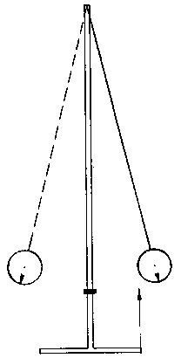
Obr. 5

Provedení: Kyvadlo rozkmitáme a pozorujeme zvyšování amplitudy kmitů.

Vysvětlení: Změny délky uvnitř kyvadla jsou zajištěny elektromagnetem včetně elektrického zdroje a časově řízeny vzhledem k jeho nulové poloze.

6. Pohyb vzduchové bubliny v kapalném prostředí

Potřeby: Vysoký odměrný válec, injekční stříkačka, trubička (Ø 2 mm), spojovací hadička, průhledná kapalina s vyšší viskozitou (obr. č. 6).
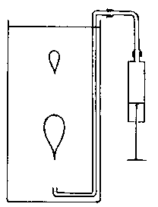
Obr. 6

Provedení: Tlakem ve stříkačce vytvoříme u dna válce vzduchovou bublinu o Ø 1–1,5 cm. Ta stoupá vzhůru téměř konstantní rychlostí, přičemž se deformuje do kapkovitého tvaru.

Nejprve vytvoříme bublinu menšího objemu, a když vystoupí do poloviny výšky válce, vytvoříme bublinu s větším objemem. Ta stoupá vyšší rychlostí a první dohání.

Vysvětlení: Bublina představuje málo hmotné těleso s nízkou hustotou, které je snadno tvarově deformovatelné. Pokud by se v kapalině nepohybovala, měla by vlivem povrchového napětí kapaliny kulový tvar. Při dostatečné rychlosti pohybu s laminárním obtékáním je nestejným tlakem v různých místech povrchu deformována do kapkovitého tvaru.

Na rychlost bubliny mají rozhodující vliv vztlaková síla, která je přímo úměrná jejímu objemu, tedy třetí mocnině rozměru, a odpor prostředí, který je závislý na čelním průřezu, tedy na druhé mocnině rozměru. Tato rozdílná závislost způsobuje, že větší bublina stoupá rychleji.

Poznámky: Pokud má bublina velice malý objem, nebo kapalina vysokou viskozitu (med), stoupá bublina tak pomalu, že se nedeformuje zřetelně do kapkovitého tvaru. V prostředí s nízkou viskozitou (voda) stoupá větší bublina tak rychle, že je obtékána turbulentně, mění svůj tvar během pohybu, což vyvolává průběžné zakřivování její dráhy. Vlivem většího hydrostatického tlaku u dna má bublina zpočátku nejmenší objem a tedy
i nejmenší rychlost, pod hladinou stoupá naopak nejrychleji.

